

**ГОСТ 5582-75**

**Прокат тонколистовой коррозионно-стойкий, жаростойкий и жаропрочный. Технические условия**

Статус: действующий

Введен в действие: 1977-01-01

**Подготовлен предприятием ООО «Ростехсталь»** - федеральным поставщиком металлопроката

Сайт [www.rostechstal.ru](http://www.rostechstal.ru)

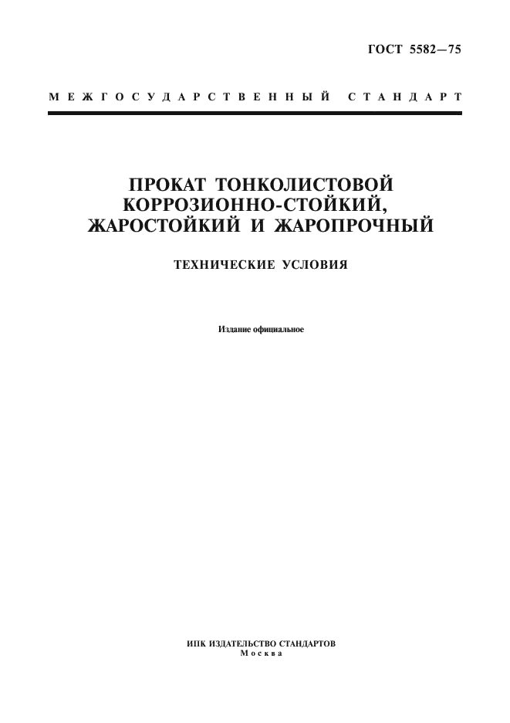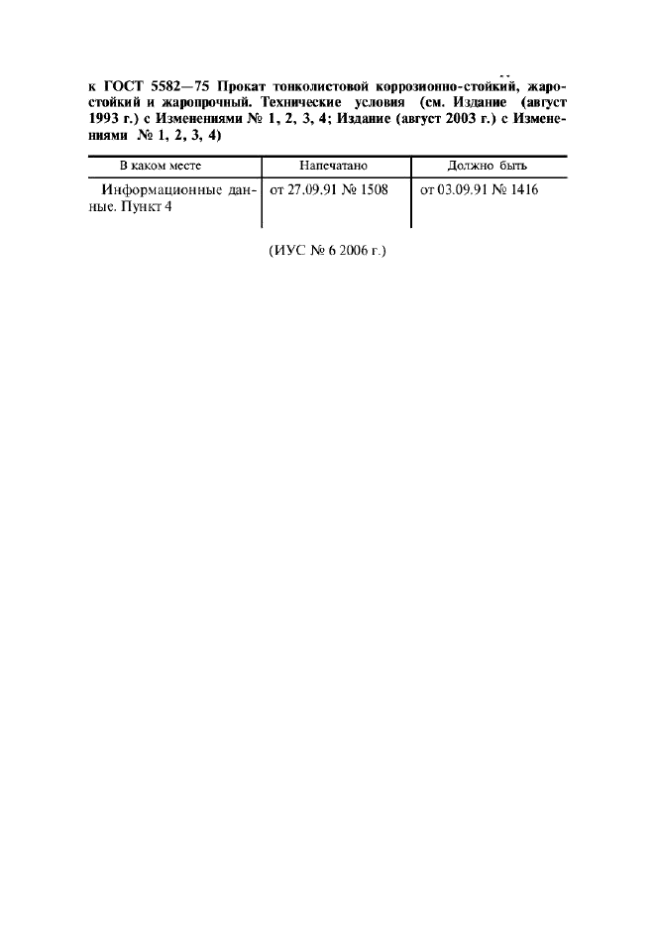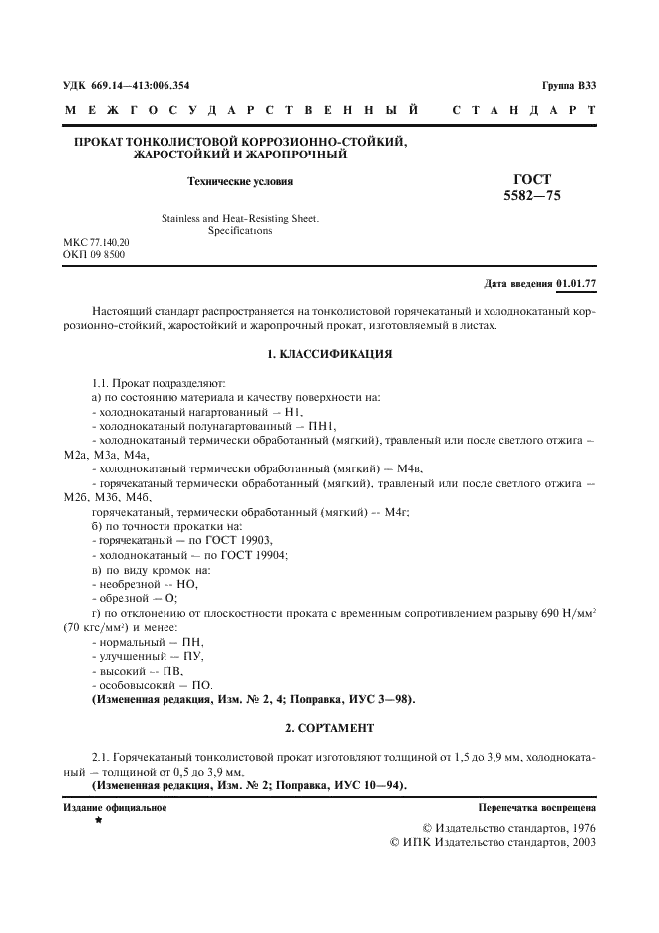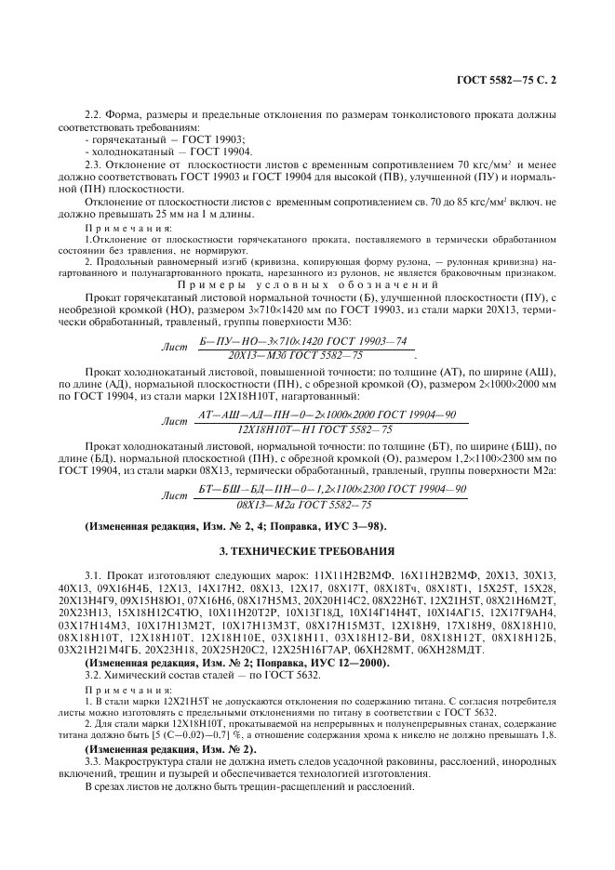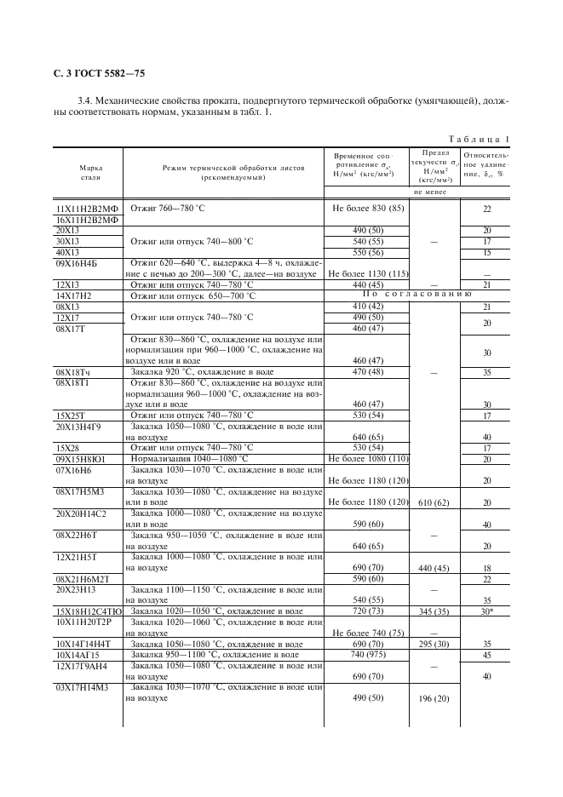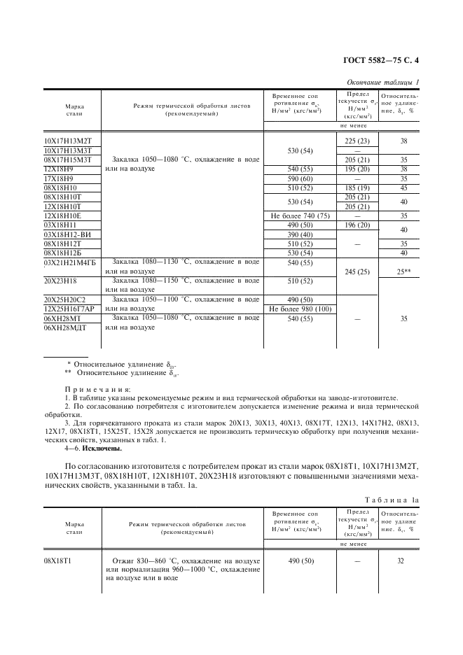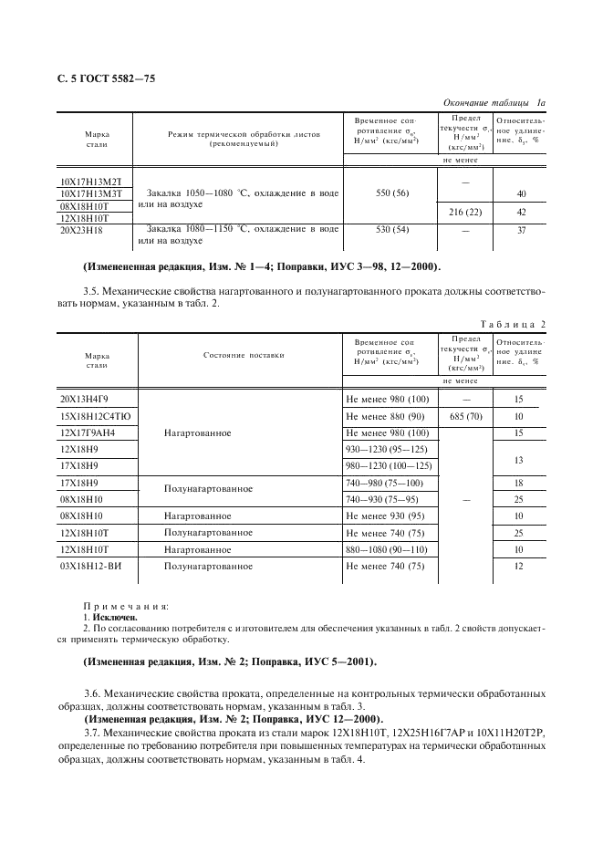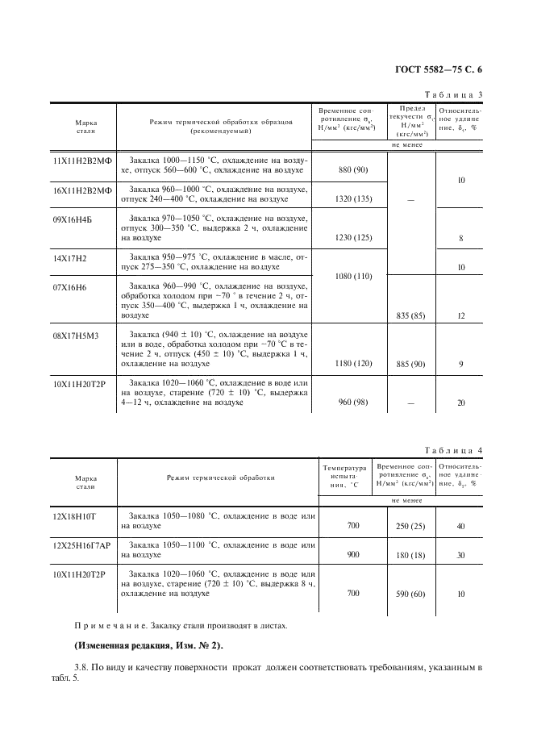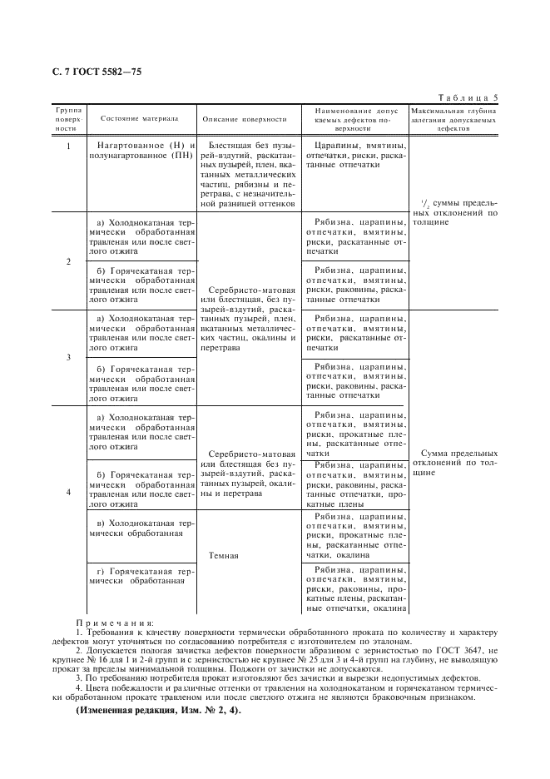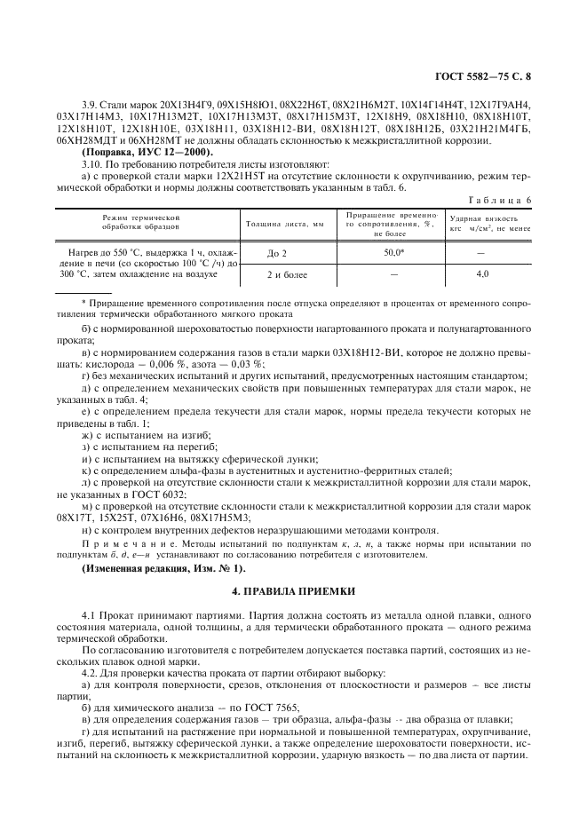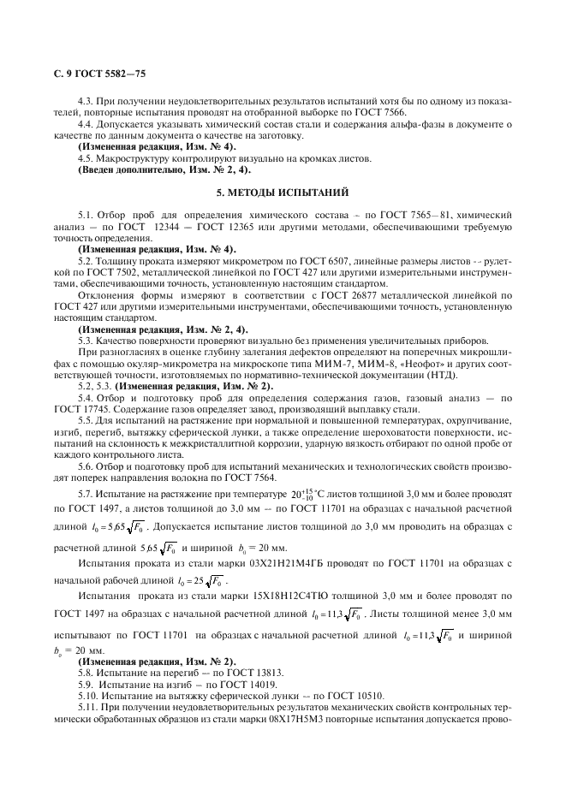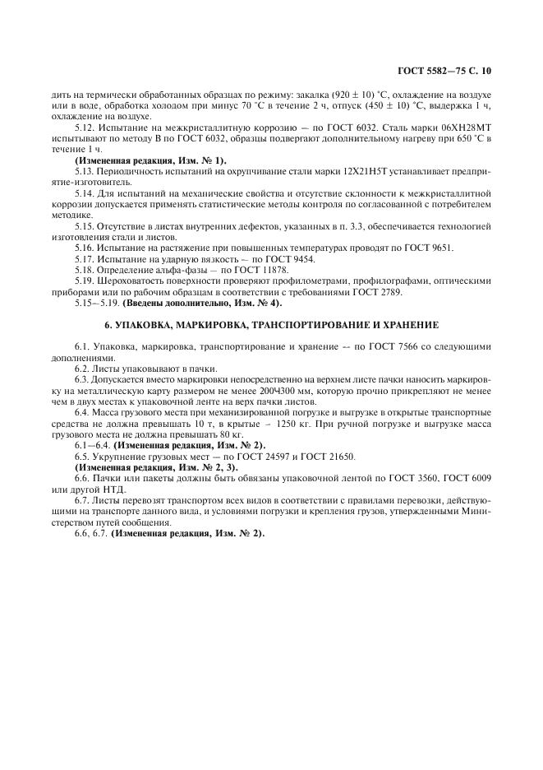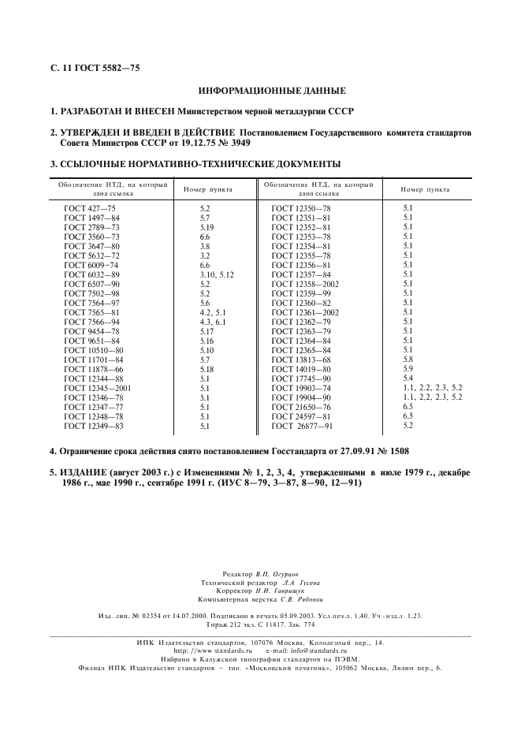

**Поправка:** Поправка к ГОСТ 5582-75

**Дата** **введения:** 2001-05-01

**Актуален** **с:** 2008-01-15

